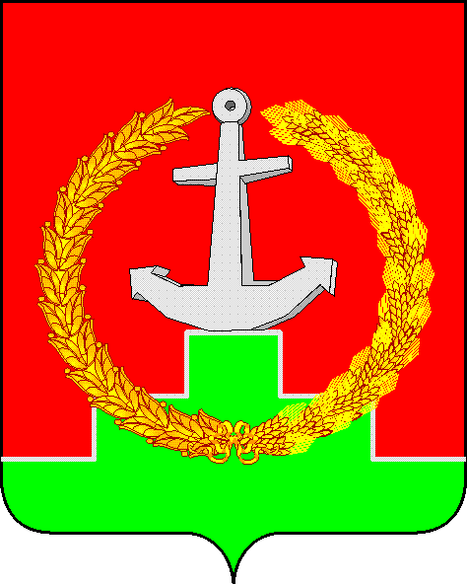

# СОБРАНИЕ ДЕПУТАТОВ МАТВЕЕВО-КУРГАНСКОГО РАЙОНА

## Ростовской области

# Р Е Ш Е Н И Е

|  |  |  |
| --- | --- | --- |
| 04 июля 2024 г. | № 244 | п. Матвеев Курган |

|  |
| --- |
| О присвоении звания «Почётный гражданин Матвеево-Курганского района» |

В соответствии с решением Собрания депутатов Матвеево-Курганского района от 28.05.2021 № 389 «Об утверждении Положения о Почётном звании «Почётный гражданин Матвеево - Курганского района» Собрание депутатов Матвеево-Курганского района

**РЕШИЛО:**

1. Присвоить Почётное звание «Почётный гражданин Матвеево-Курганского района» с вручением удостоверения, нагрудного знака установленного образца родственнику гражданина:

1.1. За большой личный вклад в социально-экономическое развитие Матвеево  - Курганского района, за заслуги и достижения в сфере агропромышленного комплекса Куршубадзе Арсену Хусейновичу посмертно.

2. Главе Администрации Матвеево-Курганского района (Д.В. Алборовой) организовать торжественное вручение удостоверения, нагрудного знака на праздновании Дня освобождения Матвеево-Курганского района.

3. Контроль за выполнением решения возложить на председателя мандатной комиссии Н.В. Назарову.

|  |  |
| --- | --- |
| Председатель Собрания депутатов -  глава Матвеево-Курганского района | Н.Н. Анцев |